ix

# ABSTRAK

PENGEMBANGAN MEDIA *BOX ANIMALS* PADA PEMBELAJARAN ANAK USIA DINI

# MAWADDAH SIMANUNGKALIT

Penelitian pengembangan ini bertujuan untuk mengetahui kelayakan media pembelajaran yaitu media *box animals* yang dilengkapi dengan buku panduan penggunaan media pada kegiatan pembelajaran anak usia dini. Penelitian ini merupakan jenis penelitian dan pengembangan atau *Research and Development* (R&D) dengan model ADDIE yang terdiri dari 5 tahap yaitu analisis *(analysis),* perancangan*(design),*pengembangan*(development),*implementasi*(implementation)*

*,* dan evaluasi *(evaluation).* Fokus penelitian ini adalah pengembangan media *box animals* yang dilengkapi buku panduan penggunaan media untuk memudahkan guru dalam membuat dan menggunakan media *box animals*.

Instrumen yang digunakan untuk mengumpulkan data adalah angket atau kuisioner yang diberikan kepada validator, yaitu validator ahli materi, dan validator ahli media. Instrumen wawancara yang diberikan kepada guru sebelum dan sesudah menggunakan media *box animals* yang dikembangkan dalam penelitian ini.

Berdasarkan hasil validasi dari validator ahli materi didapatkan skor sebesar 94,5% dengan kategori “Sangat Layak”, dan hasil validator ahli media didapatkan skor sebesar 94,5% dengan kategori “Sangat Layak”. Hasil wawancara guru juga menyatakan media *box animals* layak digunakan dalam kegiatan pembelajaran anak usia dini. Berdasarkan kriteria skor penilaian, maka dapat dikatakan bahwa Pengembangan Media *box animals* Pada Anak Usia Dini yang dilengkapi buku panduan penggunaan media yang dikembangkan sudah valid dan sangat layak untuk digunakan pada proses pembelajaran anak usia dini.

# Kata Kunci: Media Pembelajaran, *Box Animals*, Anak Usia Dini

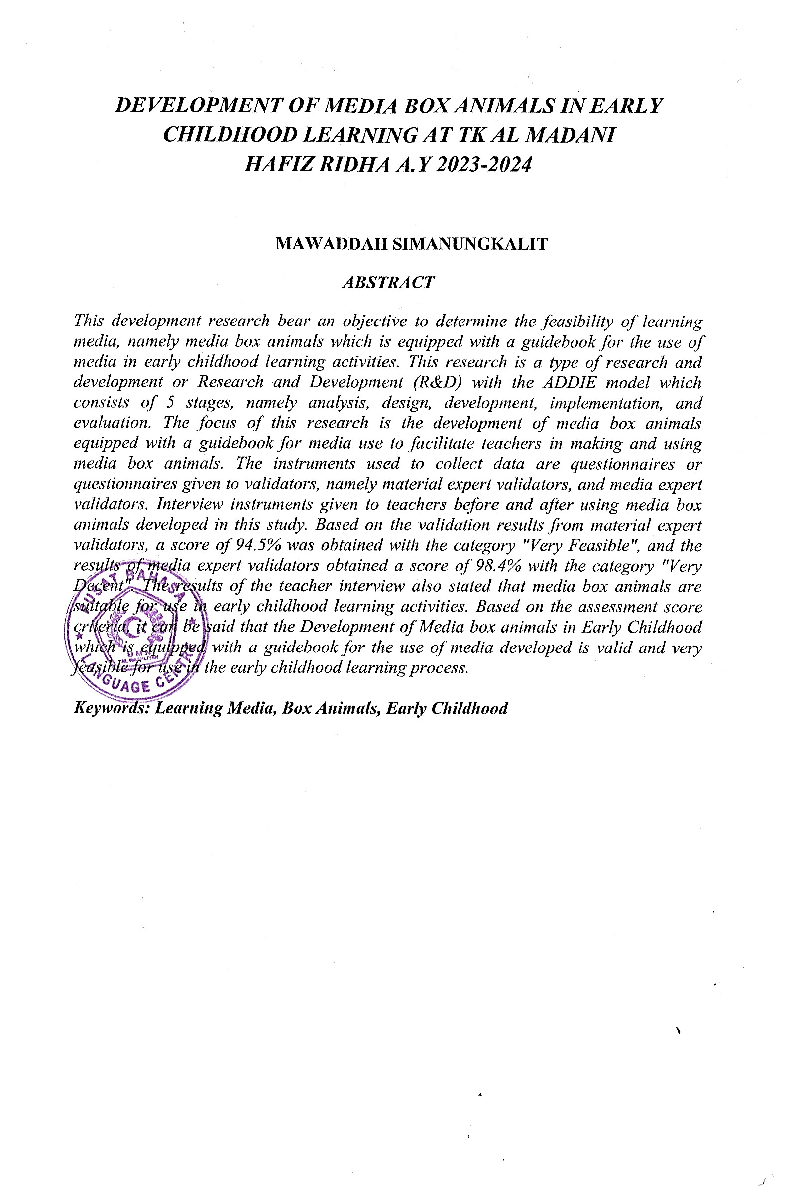

x

*h bear an objective to de*

*ly media box hich is equipped dia in early dhood learning ac vities. This re*

*and development or Research and Development (R&D model which consists sis, design, deve*

*implementation, and ev rese h is the developm dia box animals e pe h media use to facilitate teache*

*in making and using media box ruments use to coll data are questionnaires questionnair given to ators, namely mate pert validator and media expert alidators. Interview instruments give to chers before and after using media box animals eloped in this study. Base on the validation results from material ex ore of 94.5% was ained with the category "Very Feasibl the result of media ex rt v dators obtaine a score of 94.5% ith the "Ve Decent". T results of the teacher interview also stated me box are suitable for use in early dhood learning activities. sment score riteria, it can*

*that the Development in Early Childhood which quipped wit a guidebook for dia ed is valid and*

*e for use in the e dhood learning*

***Learn Media, Box Animals, Early Childh***